新 书 推 荐

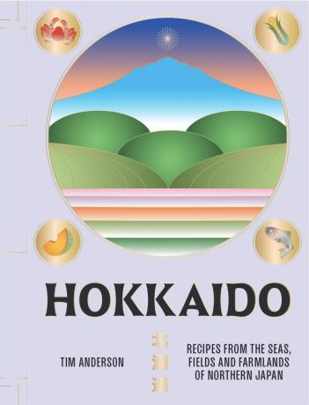
中文书名：《北海道：来自日本最北端岛屿的食谱》
英文书名：Hokkaido: Recipes from Japan's Northernmost Island
作 者：Tim Anderson
出 版 社：Hardie Grant
代理公司：ANA/Jessica Wu
页 数：256页
出版时间：2024年10月
代理地区：中国大陆、台湾
审读资料：电子稿
类 型：餐饮图书

内容简介：

卖点：

- 北海道是日本第三大旅游目的地，仅次于东京和京都
- 本书的食谱能满足所有想要学习日式烹饪技术的人，并提升其技术

北海道一直以其充满活力的烹调受到赞誉。该地区融合了三种食物文化：欧洲农业模式、传统和现代日本料理、以及土著阿伊努族的美食文化，这让北海道拥有与日本其它地区不同的饮食文化。
不同饮食文化交融让北海道地区擅长融合丰富食材，从欧洲借鉴牛奶、猪肉、小麦和薰衣草；利用当地优质农产品海藻、螃蟹和甜瓜；保留阿伊努族的野生鹿肉、野菜和鲑鱼。
试想用调味米填充的鱿鱼、混有酱油和黄油的甜玉米、野生大蒜饺子、核桃酱粽子以及丝滑的“雪山熔岩”芝士蛋糕和甜脆玉米巧克力，这些都是何等的美味。
该书通过精美的摄影展现了世界上最独特而美妙的美食目的地之一。

作者简介：

蒂姆·安德森（Tim Anderson）是一名厨师兼作家，同时也是《厨艺大师》冠军得主。他出生并成长于威斯康星，研究日本饮食文化超过二十年。起初饮食只是他的爱好，后转变为职业。

内页展示：
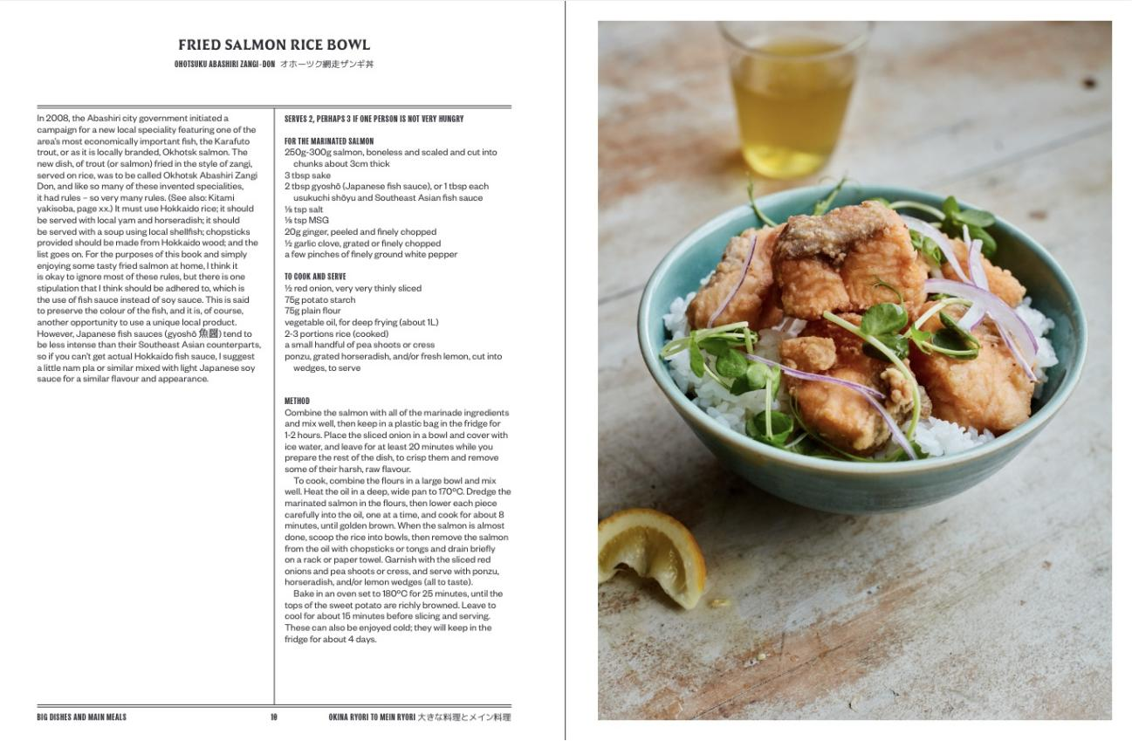

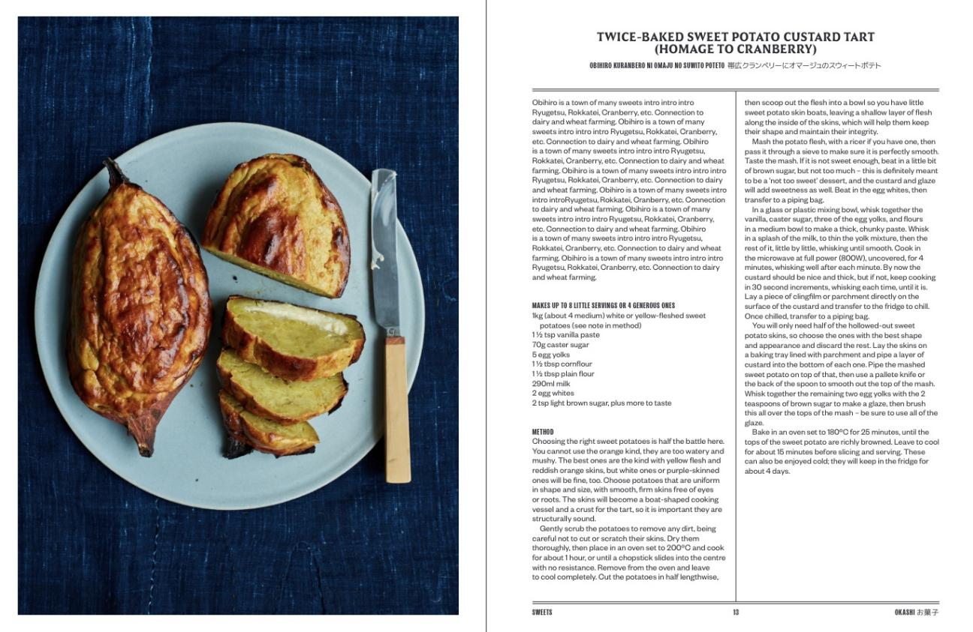

感谢您的阅读！
请将反馈信息发至：版权负责人
Email：Rights@nurnberg.com.cn
安德鲁·纳伯格联合国际有限公司北京代表处
北京市海淀区中关村大街甲59号中国人民大学文化大厦1705室, 邮编：100872
电话：010-82504106, 传真：010-82504200
公司网址：http://www.nurnberg.com.cn
书目下载：http://www.nurnberg.com.cn/booklist_zh/list.aspx
书讯浏览：http://www.nurnberg.com.cn/book/book.aspx
视频推荐：http://www.nurnberg.com.cn/video/video.aspx
豆瓣小站：http://site.douban.com/110577/
新浪微博：安德鲁纳伯格公司的微博_微博 (weibo.com)
微信订阅号：ANABJ2002

